- Se il Comune non ha l’Amministratore SGATE iscritto deve inviare il Modulo 1 con individuazione dell’Amministratore, a firma Sindaco. Al modulo deve essere allegata la delega del Sindaco se viene nominato come Amministratore una persona diversa dal Sindaco; il Modulo 1 va inviato via pec a sgate@pec.anci.it, che successivamente rilasciano le opportune abilitazioni;
- Se il Comune ha l’Amministratore censito, ma vuole/deve sostituirlo, si procede come indicato nel punto 1);
- Tutti i Comuni sono stati trasmessi da ATRIF a SGATE come Enti Erogatori;
- Il Comune con Amministratore SGATE deve nominare ANCI come “Responsabile del trattamento dei dati personali” utilizzano il Modulo “accordo di nomina del responsabile del trattamento dei dati personali (presente in SGATE); il modulo deve essere firmato dal Sindaco (legale rappresentante dell’ente); questo modulo deve essere caricato al primo accesso per l’abilitazione alle funzioni successive;
- Il Comune procede all’associazione del GTRU, accedendo alla sezione “gestione gestori”. Se vi sono più gestori, occorre associarne solo uno;
- Se il Comune non trova nella sezione “gestione gestori” il proprio gestore, allora il Gestore rifiuti deve prima censirsi in ATRIF.
Link webinar 9 gennaio 2026 e materiale informativo
https://sgate.anci.it/atti-del-webinar-9-gennaio-2026-la-gestione-del-bonus-sociale-rifiuti-loperativita-nel-sistema-sgate/

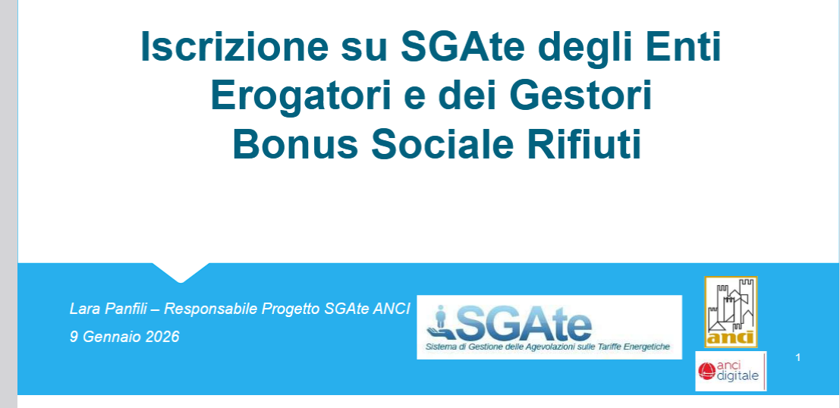

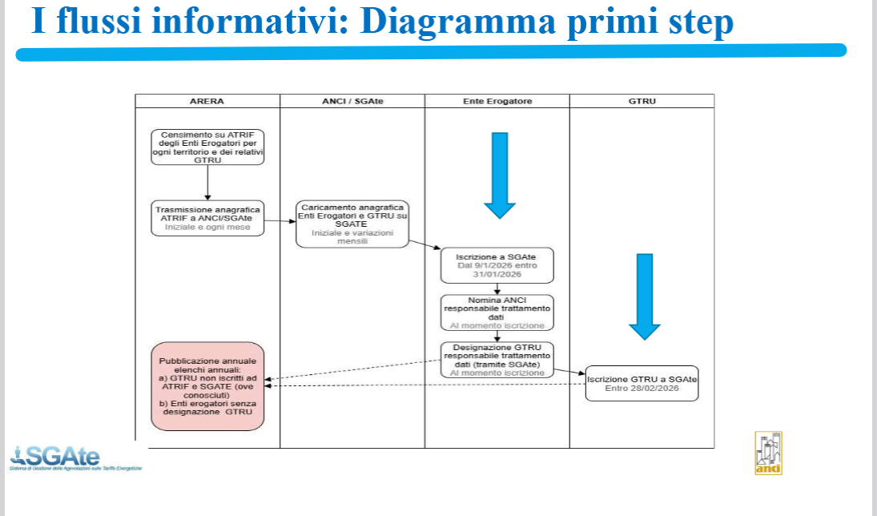
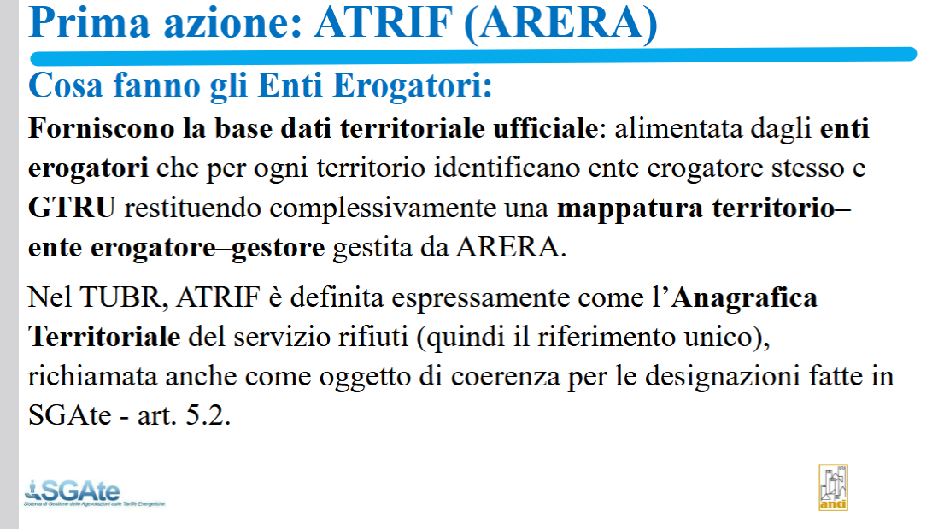

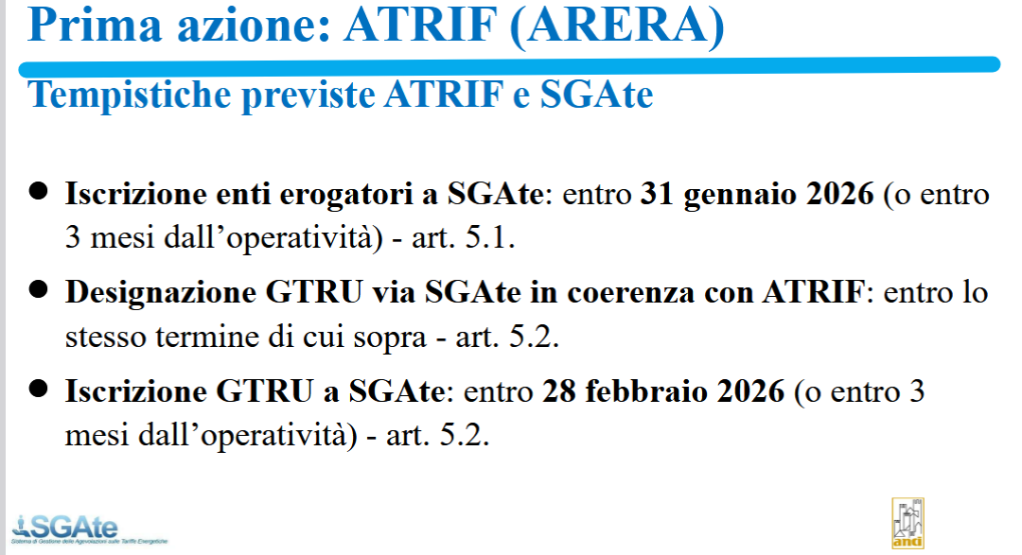

Modulo 1 – Accreditamento Amministratore SGAte per il Comune. Il modulo va utilizzato secondo le istruzioni ivi riportate in tutti i casi in cui sia necessario individuare un nuovo utente con il ruolo di Amministratore SGAte per un Comune ovvero nei casi in cui si renda necessario aggiornare l’Amministratore preesistente. Il modulo è valido sia per il Bonus elettrico per disagio fisico che per il Bonus sociale rifiuti, in quanto l’Amministratore SGAte è unico.
Attenzione, a differenza del bonus elettrico per il bonus rifiuti non può esserci un amministratore sovracomunale, quindi ogni comune deve nominare un proprio amministratore.

